Российский университет транспорта (МИИТ)
Института железнодорожного транспорта
Кафедра «Интеллектуальное управление и информационная безопасность в высокоавтоматизированных транспортных системах»
Отчет
по заданию № 0
«Сети Петри простых ситуаций»
по дисциплине «Web-программирование»
Выполнил:
Студент группы ТКИ-541
Райхман И. А.
Проверил:
Доцент кафедры ИУиИБ к.т.н.
Сафронов А. И.
Москва 2026

1. Цель работы
Изучить и закрепить на практике методику формализованного описания процессов, возникающих в простых жизненных и профессиональных ситуациях, с помощью сетей Петри: научиться выделять в процессе устойчивые состояния, действия (методы) и события (условия), определять точки ветвления и циклы повторных действий, а также строить по детализированному текстовому описанию полную и краткую сети Петри.

2. Формулировка задачи
Вариант 14. «Проверка наличия запрещённых электронных устройств (телефоны, смарт-часы) перед входом в выделенное помещение». Контекст: с момента подхода к металлической рамке / детектору до момента допуска сотрудника в помещение.
Дополнительное условие: учесть ветку рассуждений «срабатывание детектора, изъятие устройства в сейф».
Требуется:
а) в текстовой форме подробно описать предложенную ситуацию, рассуждая с точки зрения «Как я обычно действую, сталкиваясь с ней»;
б) в векторном редакторе Draw.IO составить полную и краткую сети Петри процесса, связанного с детализированным описанием ситуации.

3. Детализированное текстовое описание ситуации
В организации, где я прохожу практику, закрытые совещания проводятся в выделенном помещении – помещении, предназначенном для обсуждения информации ограниченного доступа. Пронос в него мобильных телефонов, смарт-часов, фитнес-браслетов, беспроводных наушников и других устройств с микрофоном или радиомодулем запрещён: такие устройства могут стать каналом утечки речевой информации (запись разговора, передача по радиоканалу). Перед входом оборудован пост контроля: сотрудник режима, стационарная арочная рамка металлодетектора, ручной металлодетектор, лоток для личных вещей, сейф с пронумерованными ячейками для хранения изъятых устройств, а также журнал допуска и журнал изъятия. Ниже описываю, как я обычно прохожу эту проверку.
- Начальная точка. Я подхожу к посту контроля перед рамкой металлодетектора. Обычно я заранее оставляю телефон на рабочем месте, но с собой могут оказаться и другие устройства, о которых легко забыть.
- Предъявляю пропуск сотруднику режима. Он сверяет его со списком лиц, допущенных на совещание, и спрашивает, есть ли при мне электронные устройства: телефон, смарт-часы, фитнес-браслет, наушники. Если меня нет в списке, допуск не производится, однако эта ветка выходит за рамки рассматриваемой ситуации.
- Если устройство при мне есть (например, телефон в кармане), я сообщаю об этом, полностью выключаю устройство и сдаю его. Сотрудник режима помещает его в ячейку сейфа и делает запись в журнале. После этого он повторяет вопрос, и, если я вспоминаю ещё об одном устройстве (например, о смарт-часах), процедура сдачи повторяется. Так продолжается, пока я не подтвержу, что устройств больше нет.
- Когда электронных устройств при мне не осталось, выкладываю в лоток металлические предметы: ключи, монеты, ремень с пряжкой. Это нужно, чтобы рамка не сработала на разрешённые предметы.
- По команде сотрудника режима спокойно прохожу через рамку, не задерживаясь в ней.
- Если рамка не сработала, забираю вещи из лотка. Сотрудник режима вносит запись в журнал допуска (фамилия, время входа), я расписываюсь.
- Сотрудник режима открывает дверь, и я прохожу в помещение. Ситуация завершена.
- Ветка «срабатывание детектора». Если рамка подала звуковой и световой сигнал, я останавливаюсь за рамкой. Сотрудник режима проводит досмотр ручным металлодетектором: ведёт им вдоль тела и по сигналу определяет место, где находится источник срабатывания, после чего просит показать содержимое кармана или руку.
- Если источник срабатывания – разрешённый металлический предмет (забытая связка ключей, монеты, металлическая ручка), выкладываю его в лоток и прохожу через рамку повторно (возврат к шагу 5).
- Если источник срабатывания – электронное устройство, о котором я забыл (чаще всего смарт-часы под рукавом или беспроводные наушники в кармане), устройство изымается: я выключаю его в присутствии сотрудника режима, и он помещает устройство в отдельную ячейку сейфа и запирает её.
- Сотрудник режима заносит запись в журнал изъятия (вид и модель устройства, время, номер ячейки), я расписываюсь и получаю жетон с номером ячейки, по которому устройство вернут при выходе.
- Затем я снова прохожу через рамку (возврат к шагу 5), так как при мне может оказаться ещё одно устройство. Проверка повторяется до тех пор, пока рамка не перестанет срабатывать, после чего выполняются шаги 6 и 7. Отказ сдать устройство приводит к недопуску в помещение.
Таким образом, в ситуации выделяются основной сценарий (шаги 1, 2, 4–7) и три цикла: добровольная сдача заявленных устройств (шаг 3), повторный проход после срабатывания рамки на разрешённый металлический предмет (шаги 8–9) и повторный проход после изъятия забытого устройства в сейф (шаги 8, 10–12). Допуск в помещение возможен только после прохода через рамку без срабатывания.

4. Сеть Петри – схема ситуации
Сети Петри построены по детализированному описанию из раздела 3 с использованием обозначений, приведённых в легенде: исток (начало процесса), сток (конец процесса), устойчивое состояние, изменённое состояние, метод (процесс, действие) и событие. Переходы изображены жирными горизонтальными чертами; переход срабатывает, когда метки присутствуют во всех его входных позициях.

4.1. Полная сеть Петри
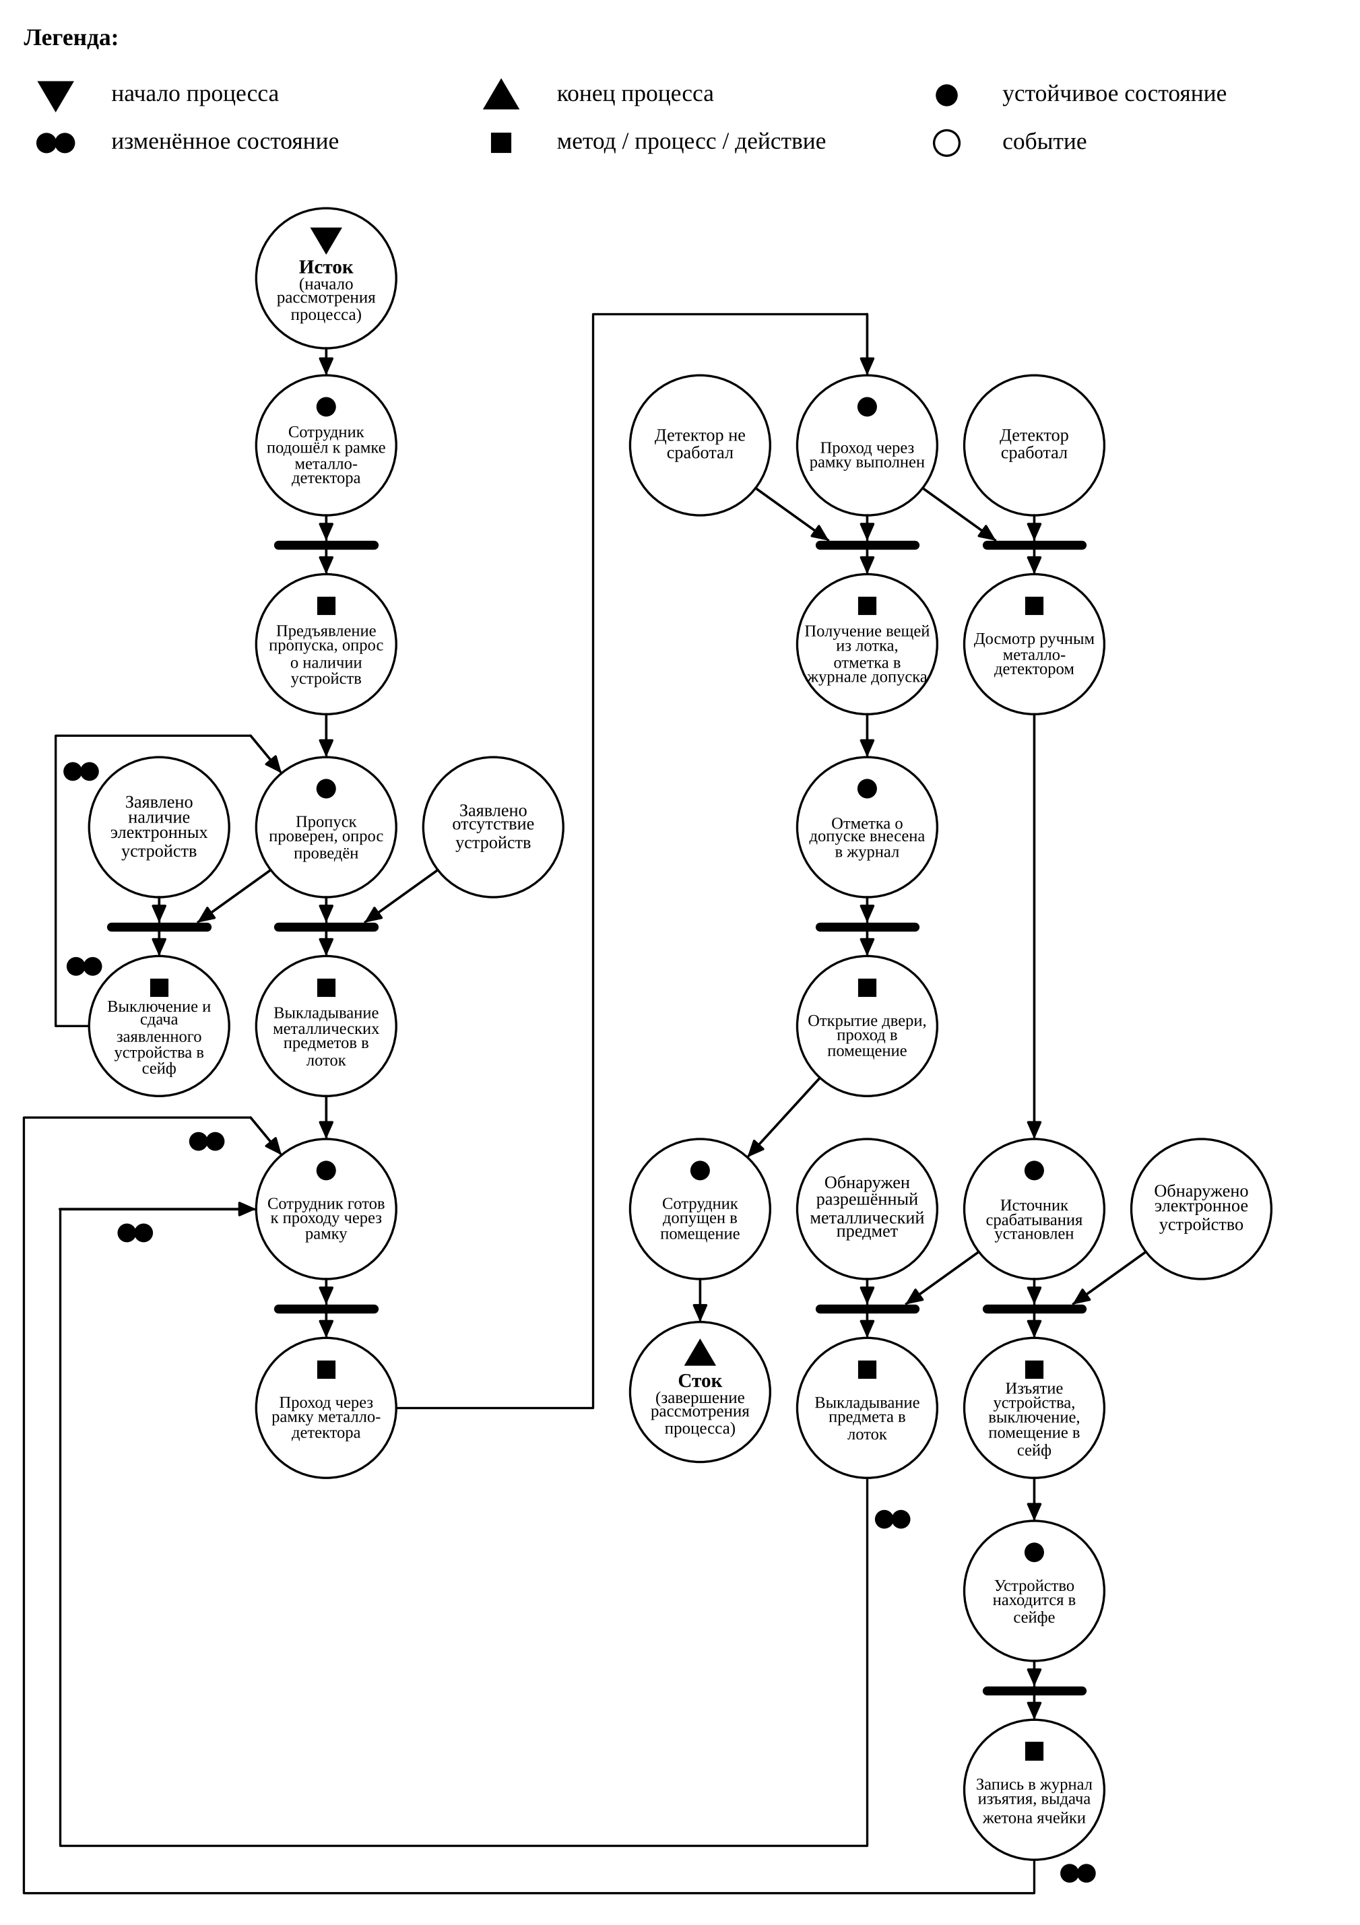
Рисунок 1 – Схема полной сети Петри процесса проверки наличия запрещённых электронных устройств перед входом в выделенное помещение

4.2. Краткая сеть Петри
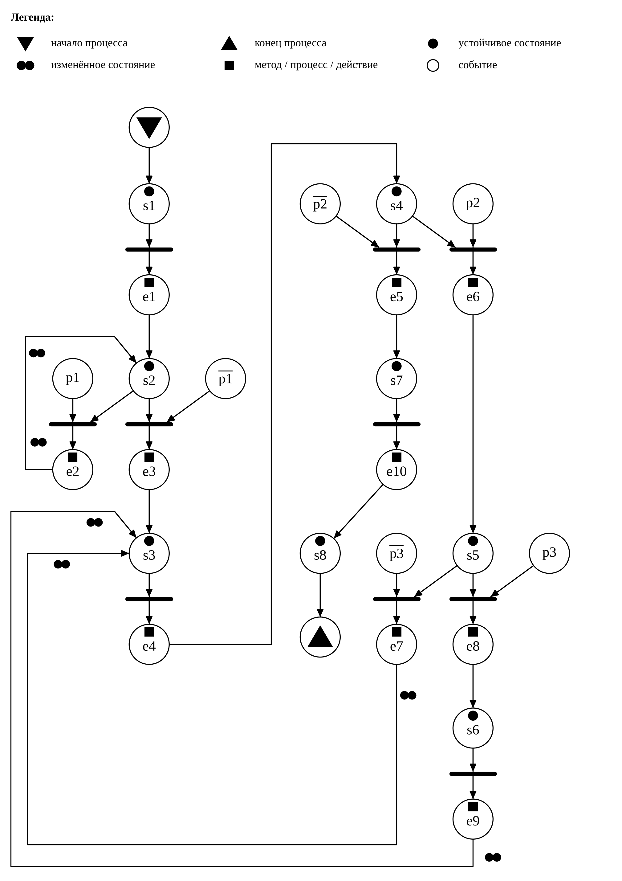
Рисунок 2 – Схема краткой сети Петри процесса проверки наличия запрещённых электронных устройств перед входом в выделенное помещение

4.3. Описание краткой сети Петри
– состояния (states):
s1 – сотрудник подошёл к рамке металлодетектора у входа в выделенное помещение;
s2 – пропуск проверен, опрос о наличии электронных устройств проведён;
s3 – сотрудник готов к проходу через рамку;
s4 – проход через рамку выполнен;
s5 – источник срабатывания детектора установлен;
s6 – изъятое устройство находится в сейфе;
s7 – отметка о допуске внесена в журнал;
s8 – сотрудник допущен в помещение;
– действия (effects):
e1 – предъявление пропуска и ответ на вопрос о наличии электронных устройств;
e2 – выключение и сдача заявленного устройства на хранение в сейф;
e3 – выкладывание металлических предметов в лоток;
e4 – проход через рамку металлодетектора;
e5 – получение вещей из лотка и отметка в журнале допуска;
e6 – досмотр ручным металлодетектором;
e7 – выкладывание найденного металлического предмета в лоток;
e8 – изъятие устройства: выключение и помещение в ячейку сейфа;
e9 – запись в журнал изъятия и выдача жетона ячейки;
e10 – открытие двери сотрудником режима и проход в помещение;
– события (prompts):
p1 – сотрудник заявил о наличии электронных устройств (инверсия p̄1: заявил, что устройств нет);
p2 – детектор сработал (инверсия p̄2: детектор не сработал);
p3 – источник срабатывания – электронное устройство (инверсия p̄3: разрешённый металлический предмет – ключи, монеты, пряжка ремня).
Начальная маркировка сети – одна метка в истоке. Метка переходит в состояние s1, после чего выполняется действие e1 и сеть оказывается в состоянии s2. Каждое из состояний s2, s4 и s5 имеет два выходных перехода, связанных с парой взаимоисключающих событий (pi и его инверсия), поэтому в любой момент может сработать только один из них – выбор определяется внешним условием, а не случайно.
Основной путь процесса: Исток → s1 → e1 → s2 → (p̄1) e3 → s3 → e4 → s4 → (p̄2) e5 → s7 → e10 → s8 → Сток.
Цикл добровольной сдачи устройств: s2 → (p1) e2 → s2. Метка возвращается в s2 в изменённом состоянии (отмечено ●●): заявленное устройство уже в сейфе, и сотрудник режима повторяет вопрос, пока не наступит событие p̄1.
Ветка срабатывания детектора: s4 → (p2) e6 → s5. Далее при событии p̄3 выполняется e7, и метка возвращается в s3 (изменённое состояние – металлический предмет выложен в лоток) для повторного прохода через рамку. При событии p3 выполняется изъятие устройства в сейф: e8 → s6 → e9 → s3 (изменённое состояние – устройство изъято, жетон получен), после чего проход через рамку также повторяется. Выход к стоку возможен только через событие p̄2, то есть допуск в помещение происходит лишь после прохода без срабатывания детектора, что соответствует режимным требованиям.

5. Вывод по работе
В ходе работы была подробно описана ситуация проверки наличия запрещённых электронных устройств перед входом в выделенное помещение – от подхода к рамке металлодетектора до допуска сотрудника в помещение, включая ветку срабатывания детектора и изъятия устройства в сейф. По описанию выделено 8 устойчивых состояний, 10 действий и 3 пары взаимоисключающих событий, на их основе построены полная и краткая сети Петри.
Полная сеть удобна для понимания, так как каждая позиция подписана развёрнутым текстом; краткая сеть компактнее и удобнее для анализа структуры процесса, а смысл её обозначений раскрыт в описании. Построение сети позволило явно выделить три цикла процесса – добровольную сдачу устройств, повторный проход после срабатывания на разрешённый металлический предмет и повторный проход после изъятия устройства – и показать, что единственный путь к допуску лежит через проход рамки без срабатывания. С практической точки зрения моделирование показывает, что заблаговременно оставленные на рабочем месте устройства и выложенные металлические предметы сокращают процесс до основного пути и экономят время всех участников совещания.

